BÀI 2

TẦN SỐ

TẦN SỐ TƯƠNG ĐỐI

1. Tần số. Bảng tần số. Biểu đồ tần số
a. Tần số và bảng tần số.
Số lần xuất hiện của một giá trị trong mẫu dữ liệu thống kê được gọi là tần số của giá trị đó.
Để lập bảng tần số ở dạng bảng ngang ta có thể làm như sau:
Bước 1: Xác định các gái trị khác nhau của mẫu dữ liệu và tìm tần số của mỗi giá trị đó.
Bước 2: Lập bảng gồm 2 dòng và một số cột
Theo thứ tự từ trên xuống dưới, ta lần lượt ghi:
+ Cột đầu tiên: Tên các giá trị 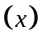, tần số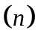.
+ Các cột tiếp theo lần lượt ghi giá trị và tần số của giá trị đó.
+ Cột cuối cùng : Cộng, 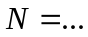
Tên các giá trị |  |  |  |  | Cộng
Tần số | 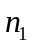 | 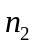 |  | 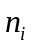 | 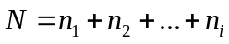

Chú ý: Bảng tần số ở dạng bảng dọc được lập bằng cách tương tự như trên.
Tên các giá trị | Tần số
Cộng

Nhận xét: Đối với một mẫu số liệu thống kê, tần số của một giá trị phản ánh số lần lặp đi lặp giá trị đó trong mẫu dữ liệu thống kê đã cho.
b. Biểu đồ tần số
Người ta thường vẽ biểu đồ tần số ở dạng biểu đồ cột hoặc biểu đồ đoạn thẳng và có thể thực hiện các bước như sau:
Bước 1: Lập bảng tần số của mẫu số liệu thống kê đó.
Bước 2: Vẽ biểu đồ cột hoặc biểu đồ đoạn thẳng biểu diễn số liệu thống kê trong bảng tần số nhận được ở bước 1.
2. Tần số tương đối. Bảng tần số tương đối. Biểu đồ tần số tương đối
a. Tần số tương đối và bảng tần số tương đối
Tần số tương đối 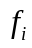 của giá trị là tỉ số giữa tần số của giá trị đó và số lượng  các dữ liệu trong mẫu số liệu thống kê: 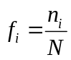.
Ta thường viết tần số tương đối dưới dạng phần trăm.
Để lập bảng tần số tương đối ở dạng bảng ngang ta có thể làm như sau:
Bước 1: Xác định các gái trị khác nhau của mẫu dữ liệu và tìm tần số tương đối của mỗi giá trị đó.
Bước 2: Lập bảng gồm 2 dòng và một số cột
Theo thứ tự từ trên xuống dưới, ta lần lượt ghi:
+ Cột đầu tiên: Tên các giá trị , tần số tương đối 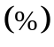.
+ Các cột tiếp theo lần lượt ghi giá trị và tần số tương đối của giá trị đó.
+ Cột cuối cùng : Cộng, 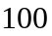
Tên các giá trị |  |  |  |  | Cộng
Tần số tương đối 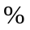 | 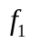 | 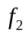

Chú ý: Bảng tần số tương đối ở dạng bảng dọc được lập bằng cách tương tự như trên.
Tên các giá trị | Tần số tương đối
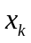
Cộng

Nhận xét: Đối với một mẫu số liệu thống kê, tần số tương đối của một giá trị phản ánh giá trị đó chiếm bao nhiêu phần trăm trong tổng thể thống kê.
b. Lập biểu đồ tần số tương đối ở dạng biểu đồ cột hoặc biểu đồ hình quạt tròn
• Để lập bảng tần số tương đối ở dạng biểu đồ cột của mẫu dữ liệu thống kê, ta có thể thực hiện các bước sau:
Bước 1: Lập bảng tần số tương đối của mẫu số liệu thống kê đó.
Bước 2: Vẽ biểu đồ cột biểu diễn số liệu thống kê trong bảng tần tương đối số nhận được ở bước 1.
• Để vẽ biểu đồ tần số tương đối ở dạng biểu đồ hình quạt tròn của một mẫu dữ liệu thống kê, ta có thể thực hiện các bước sau:
Bước 1: Lập bảng tần số tương đối của mẫu số liệu thống kê đó.
Bước 2: Vẽ biểu đồ hình quạt biểu diễn số liệu thống kê trong bảng tần tương đối số nhận được ở bước 1.

CHỦ ĐỀ 1

TẦN SỐ, BẢNG TẦN SỐ, BIỂU ĐỒ TẦN SỐ

DẠNG 1

TẦN SỐ, BẢNG TẦN SỐ

- Cho bảng như hình bên dưới biểu diễn số lượng vé xuất ra trong một ngày của một đại lý bán vé tham quan các di tích của thành phố Huế.
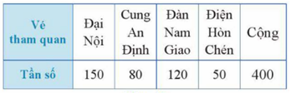
Bảng thống kê trên là loại bảng thống kê như nào?
Lời giải
Bảng thống kê trên là bảng thống kê tần số bán ra các loại vé ở từng địa điểm.
- Cho biểu đồ tranh biểu diễn số lượng học sinh trong lớp đăng kí tham gia các câu lạc bộ của trường như sau:
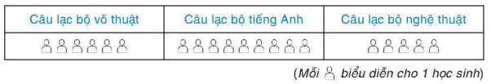
Lập bảng tần số cho dữ liệu được biểu diễn trong biểu đồ tranh trên.
Lời giải
Câu lạc bộ | Võ thuật | Tiếng Anh | Nghệ thuật
Tần số | 6 | 9 | 5

- Sau khi điều tra 60 hộ gia đình ở một vùng dân cư về số nhân khẩu của mỗi hộ gia đình, người ta được dãy số liệu thống kê (hay còn gọi là mẫu số liệu thống kê) như sau:
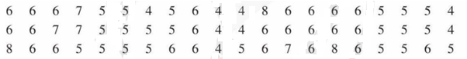
a) Trong 60 số liệu thống kê ở trên, có bao nhiêu giá trị khác nhau?
b) Mỗi giá trị đó xuất hiện bao nhiêu lần?
Lời giải
a) Có 5 giá trị khác nhau.
b) Giá trị 4 xuất hiện 8 lần
Giá trị 5 xuất hiện 21 lần
Giá trị 6 xuất hiện 24 lần
Giá trị 7 xuất hiện 4 lần
Giá trị 8 xuất hiện 3 lần
- Số cuộc gọi đến một tổng đài hỗ trợ khách hàng mỗi ngày trong tháng 01/2024 được ghi lại như sau:
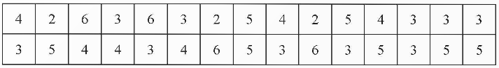
a) Xác định cỡ mẫu.
b) Lập bảng tần số cho mẫu số liệu trên.
c) Có bao nhiêu giá trị có tần số lớn hơn 4?
Lời giải
a) Cỡ mẫu: N = 30.
b) Bảng tần số:
Số cuộc gọi mỗi ngày | 2 | 3 | 4 | 5 | 6
Tần số | 3 | 10 | 6 | 7 | 4

c) Có 3 giá trị có tần số lớn hơn 4.

BÀI TẬP RÈN LUYỆN
- Thầy Nam ghi lại điểm bài kiểm tra, đánh giá định kì môn Toán của một số bạn học sinh khối 9 như sau:
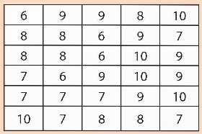
Có thể thu gọn bảng số liệu trên được không?
Lời giải
Có thể thu gọn bảng số liệu trên theo bản tần số sau:
Điểm bài kiểm tra học sinh khối 9 | 6 | 7 | 8 | 9 | 10 | Cộng
Tần số | 4 | 7 | 7 | 7 | 5 | N = 30

- Bảng sau đây ghi lại tên của các bạn đạt điểm tốt vào các ngày trong tuần của lớp 9E, mỗi điểm tốt ghi tên một lần.
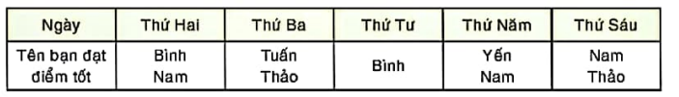
a) Trong tuần những bạn nào đạt điểm tốt? Mỗi bạn đạt được mấy điểm tốt?
b) Lập bảng tần số cho dãy dữ liệu này. Bạn nào có số lần đạt điểm tốt nhiều nhất?
Lời giải
a) Trong tuần có những bạn sau đạt điểm tốt: Bình; Nam; Tuấn; Thảo; Yến
-Bạn Bình đạt được 2 điểm tốt
-Bạn Nam đạt được 3 điểm tốt
-Bạn Tuấn đạt được 1 điểm tốt
-Bạn Thảo đạt được 2 điểm tốt
-Bạn Yến đạt được 1 điểm tốt
b) Bảng tần số
Tên bạn đạt điểm tốt | Bình | Nam | Tuấn | Thảo | Yến
Tần số | 2 | 3 | 1 | 2 | 1

Từ bảng tần số trên ta thấy bạn Nam có số lần đạt điểm tốt nhiều nhất
- Một nhóm học sinh đã khảo sát ý kiến về ý thức giữ gìn vệ sinh công cộng của các bạn trong trường với các mức đánh giá Tốt, Khá, Trung bình, Kém và thu được kết quả như sau:
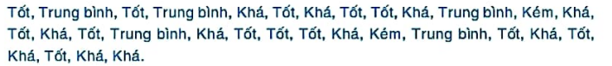
a) Lập bảng tần số cho dãy dữ liệu trên.
b) Từ bảng tần số, hãy cho biết mức đánh giá nào chiếm ưu thế nhất. Vì sao?
Lời giải
a) Bảng tần số:
Mức đánh giá | Tốt | Khá | Trung bình | Kém
Tần số | 13 | 11 | 5 | 2
b) Mức đánh giá Tốt chiếm ưu thế nhất. Vì nó có tần số cao nhất.

DẠNG 2

BIỂU ĐỒ TẦN SỐ

- Gieo một con xúc xắc cân đối và đồng chất 24 lần. Sau mỗi lần gieo, vẽ thêm một ô vuông lên trên cột ghi kết quả tương ứng như hình bên.
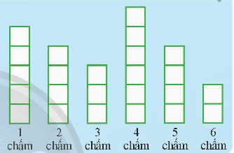
Độ cao của mỗi cột cho ta biết thông tin gì về kết quả của 24 lần gieo?
Lời giải
Độ cao của mỗi cột cho ta biết tần số của các mặt xuất hiện của con xúc xắc.
- Biểu đồ hình bên dưới cho biết số ngày sử dụng phương tiện đến trường của bạn Mai trong tháng 9. Lập bảng tần số cho dữ liệu được biểu diễn trên biểu đồ.
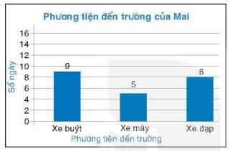
Lời giải
Bảng tần số
Phương tiện | Xe buýt | Xe máy | Xe đạp
Tần số | 9 | 5 | 8

- Thống kê thâm niên công tác (đơn vị: năm) của 33 nhân viên ở một công sở như sau:
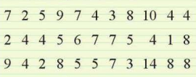
a) Lập bảng tần số ở dạng bảng dọc của mẫu số liệu thống kê đó
b) Vẽ biểu đồ tần số lở dạng biểu đồ đoạn thẳng của mẫu số liệu thống kê trên.
Lời giải
a)
Thâm niên (năm) | 1 | 2 | 3 | 4 | 5 | 6 | 7 | 8 | 9 | 10 | 14
Số lần xuất hiện | 1 | 3 | 2 | 7 | 5 | 1 | 5 | 5 | 2 | 1 | 1

b) Biểu đồ đoạn thẳng
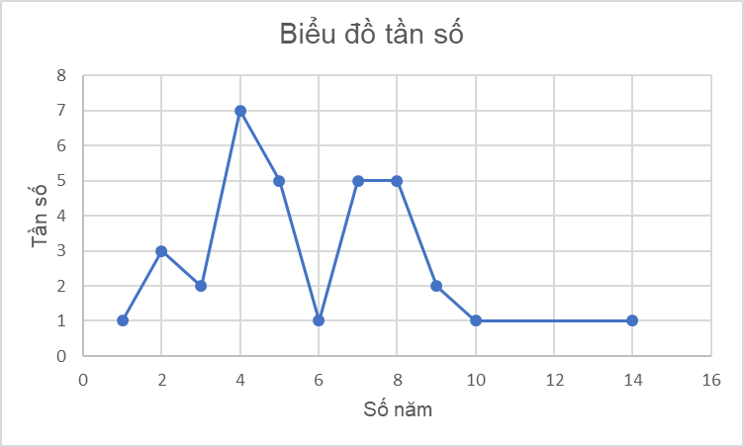
- Cô Hằng thống kê lại số cuộc gọi điện thoại mà mình thực hiện ở tháng 01/ 2024 ở bảng tần số như sau:
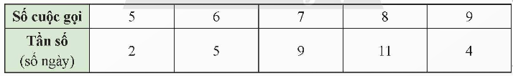
Hãy vẽ biểu đồ cột và biểu đồ đoạn biểu diễn mẫu số liệu trên.
Lời giải
• Biểu đồ cột:
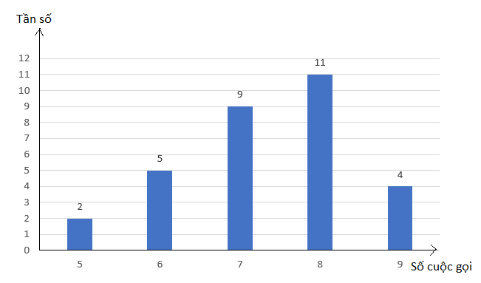
Số ngày phân theo số cuộc gọi
• Biểu đồ đoạn thẳng:
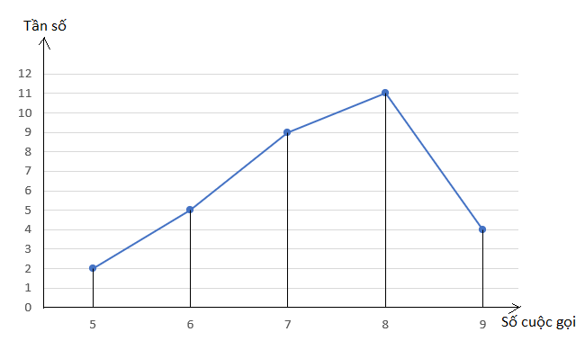
Số ngày phân theo số cuộc gọi

BÀI TẬP RÈN LUYỆN
- Biểu đồ bên dưới thống kê thời gian công tác (theo năm) của các y tá ở một phòng khám tư nhân ở Nha Trang.
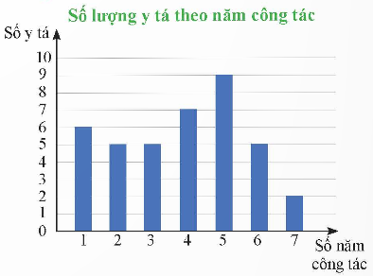
a) Các y tá của phòng khám có thời gian công tác nhận những giá trị nào? Tìm tần số mỗi giá trị đó.
b) Phòng khám có tổng bao nhiêu y tá?
c) Có bao nhiêu y tá đã công tác ở phòng khám ít nhất 3 năm?
Lời giải
a) Các y tá của phòng khám có thời gian công tác nhận những giá trị: 1; 2; 3; 4; 5; 6; 7.
Bảng tần số:
Số năm công tác | 1 | 2 | 3 | 4 | 5 | 6 | 7
Số y tá | 6 | 5 | 5 | 7 | 9 | 5 | 2

b) Phòng khám có 6 + 5 + 5 + 7 + 9 + 5 + 2 = 39 y tá.
c) Có 5 + 7 + 9 + 5 + 2=28 y tá đã công tác ở phòng khám ít nhất 3 năm.
- Người ta thống kê các loại ô tô chạy qua một chạm thu phí trong một giờ và vẽ được biểu đồ tần số như hình bên dưới
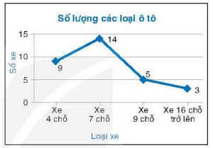
a) Lập bảng tần số cho dữ liệu được biểu diễn trên biểu đồ.
b) Từ bảng tần số, hãy cho biết loại xe nào đi qua trạm thu phí nhiều nhất.
Lời giải
a) Bảng tần số:
Loại xe | Xe 4 chỗ | Xe 7 chỗ | Xe 9 chỗ | Xe 16 chỗ trở lên
Tần số | 9 | 14 | 5 | 3

b) Từ bảng tần số, ta có thể thấy: Xe 7 chỗ đi qua trạm thu phí nhiều nhất.
- Cho hai biểu đồ sau:
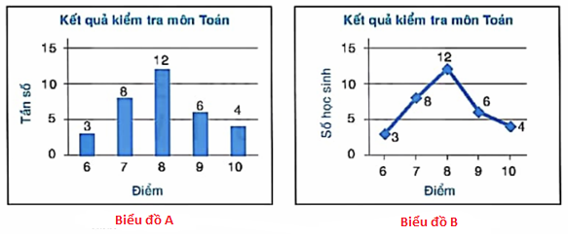
a) Đọc và giải thích mỗi biểu đồ trên.
b) Hai biểu đồ trên có biểu diễn cùng một dữ liệu không? Lập bảng thống kê cho dữ liệu đó. Bảng thống kê thu được có phải là bảng tần số hay không?
Lời giải
a)
* Biểu đồ A
- Điểm 6 có 3 học sinh
- Điểm 7 có 8 học sinh
- Điểm 8 có 12 học sinh
- Điểm 9 có 6 học sinh
- Điểm 10 có 4 học sinh
- Biểu đồ A biểu diễn dạng cột.
* Biểu đồ B
- Điểm 6 có 3 học sinh
- Điểm 7 có 8 học sinh
- Điểm 8 có 12 học sinh
- Điểm 9 có 6 học sinh
- Điểm 10 có 4 học sinh
- Biểu đồ B biểu diễn dạng đoạn thẳng
b) Hai biểu đồ trên có biểu diễn cùng một dữ liệu.
Bảng thống kê dữ liệu:
Điểm | 6 | 7 | 8 | 9 | 10
Tần số | 3 | 8 | 12 | 6 | 4

Bảng thu được là bảng tần số, vì nó cho biết tần số của các điểm trong số điểm của bài kiểm tra.
- Một địa phương cho trẻ em từ 12 tháng tuổi trở lên tiêm vắc xin phòng viêm não Nhật Bản. Bảng sau thống kê số mũi vắc xin phòng viêm não Nhật Bản mà 50 trẻ em từ 12 đến 24 tháng tuổi tại địa phương này đã tiêm:
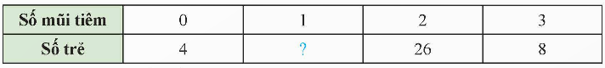
a) Hoàn thành bảng tần số trên
b) Trẻ em từ 12 đến 24 tháng tuổi cần hoàn thành 3 mũi tiêm cơ bản của vắc xin phòng viêm não Nhật Bản. Hỏi có bao nhiêu trẻ em đã được thống kê ở trên cần phải hoàn thành lộ trình tiêm vắc xin này?
c) Hãy vẽ biểu đồ cột biểu diễn mẫu số liệu trên.
Lời giải
a) Bảng tần số:
Số mũi tiêm | 0 | 1 | 2 | 3
Số trẻ | 4 | 12 | 26 | 8

b) Có 4 + 12 + 26 = 42 trẻ em đã được thống kê ở trên cần phải hoàn thành lộ trình tiêm vắc xin này.
c) Biểu đồ cột:
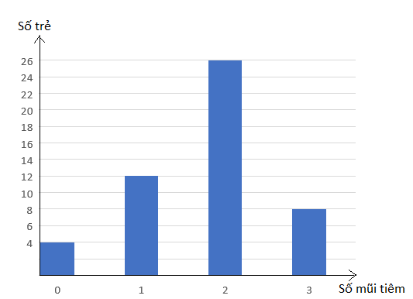
Số lượng trẻ em phân theo số mũi vắc xin.
- Kết quả của 20 học sinh trường THCS Nguyễn Hiền tham gia vòng chung kết cuộc thi Tìm hiểu Lịch sử Việt Nam được cho ở bảng sau:
Số báo danh | Điểm thi | Xếp hạng
01 | 9 | Nhì
02 | 10 | Nhất
03 | 7 | Ba
04 | 6 | Ba
05 | 5 | Không đạt giải
06 | 6 | Ba
07 | 8 | Nhì
08 | 6 | Ba
09 | 5 | Không đạt giải
10 | 7 | Ba
11 | 7 | Ba
12 | 8 | Nhì
13 | 7 | Ba
14 | 4 | Không đạt giải
15 | 10 | Nhất
16 | 8 | Nhì
17 | 8 | Nhì
18 | 7 | Ba
19 | 5 | Không đạt giải
20 | 10 | Nhất

a) Hãy lập bảng tần số theo điểm số của học sinh và vẽ biểu đồ đoạn thẳng tương ứng.
b) Hãy lập bảng tần số theo xếp hạng của học sinh và vẽ biểu đồ cột tương ứng.
Lời giải
a) Bảng tần số theo điểm số của học sinh:
Điểm số | 4 | 5 | 6 | 7 | 8 | 9 | 10
Tần số | 1 | 3 | 3 | 5 | 4 | 1 | 3

Biểu đồ đoạn thẳng:
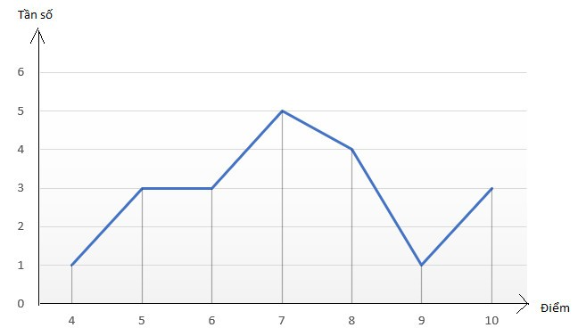
Số học sinh phân theo điểm
b) Bảng tần số theo xếp hạng của học sinh:
Xếp hạng | Không đạt giải | Ba | Nhì | Nhất
Tần số | 4 | 8 | 5 | 3

Biểu đồ cột:
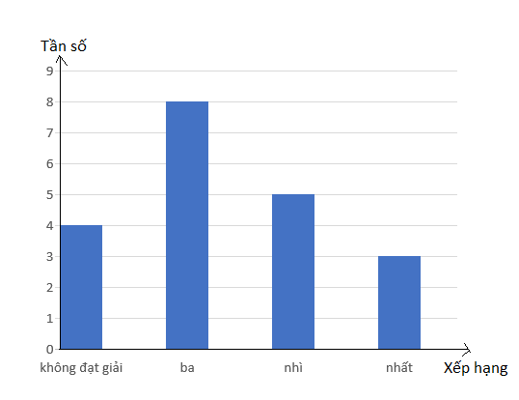
Số lượng học sinh phân theo xếp hạng
- Bảng tần số sau cho biết số học sinh của lớp 9A dự đoán đội bóng vô địch World Cup 2022 trước khi giải đấu bắt đầu.
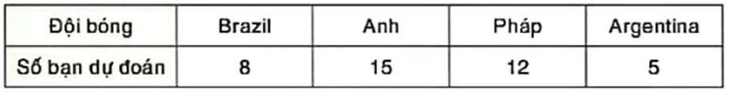
Vẽ biểu đồ tần số dạng cột và biểu đồ tần số dạng đoạn thẳng biểu diễn bảng tần số trên.
Lời giải
• Biểu đồ tần số dạng cột:
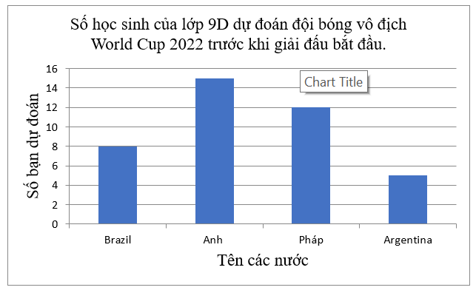
• Biểu đồ tần số dạng đoạn thẳng
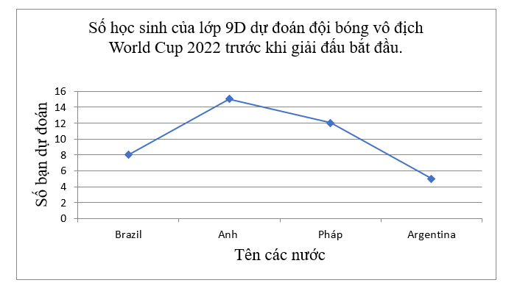

- Bảng thống kê sau cho biết số lượng các thiên tai xảy ra tại Việt Nam giai đoạn 1990-2021.
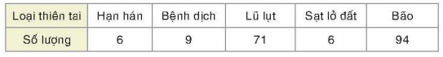
Vẽ biểu đồ tần số dạng cột và biểu đồ tần số dạng đoạn thẳng biểu diễn bảng thống kê trên.
Lời giải
• Biểu đồ tần số dạng cột biểu diễn số lượng các thiên tai xảy ra tại Việt Nam giai đoạn 1990-2021.
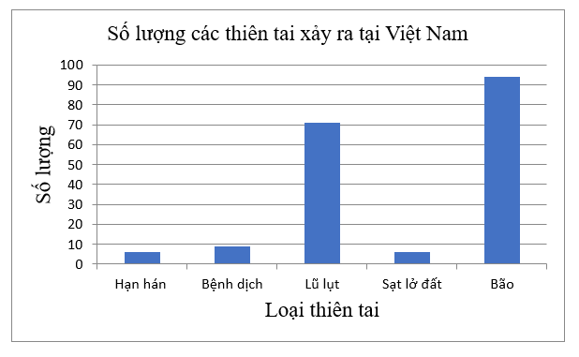
• Biểu đồ tần số dạng đoạn thẳng biểu diễn số lượng các thiên tai xảy ra tại Việt Nam giai đoạn 1990-2021.
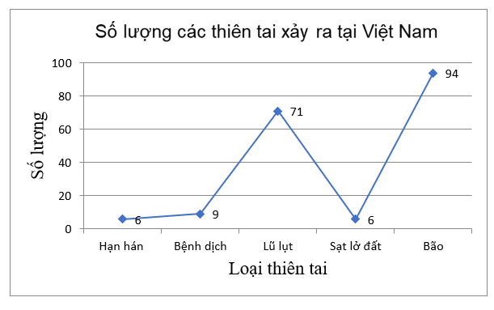

CHỦ ĐỀ 2

TẦN SỐ TƯƠNG ĐỐI, BẢNG TẦN SỐ TƯƠNG ĐỐI, BIỂU ĐỒ TẦN SỐ TƯƠNG ĐỐI

DẠNG 1

TẦN SỐ TƯƠNG ĐỐI, BẢNG TẦN SỐ TƯƠNG ĐỐI

- Sau khi điều tra 60 hộ gia đình ở vùng dân cư về số nhân khẩu của mỗi hộ gia đình, người ta được dãy số liệu sau:
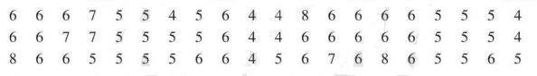
Lập bảng tần số tương đối của mẫu số liệu thống kê trên.
Lời giải
Giá trị 4 xuất hiện 8 lần
Giá trị 5 xuất hiện 21 lần
Giá trị 6 xuất hiện 24 lần
Giá trị 7 xuất hiện 4 lần
Giá trị 8 xuất hiện 3 lần
Tỉ số phần trăm của của giá trị 4 dân cư của mỗi hộ gia đình so với 60 hộ gia đình là: 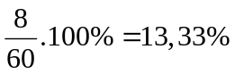
Tỉ số phần trăm của của giá trị 5 dân cư của mỗi hộ gia đình so với 60 hộ gia đình là: 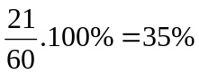
Tỉ số phần trăm của của giá trị 6 dân cư của mỗi hộ gia đình so với 60 hộ gia đình là: 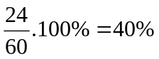
Tỉ số phần trăm của của giá trị 7 dân cư của mỗi hộ gia đình so với 60 hộ gia đình là: 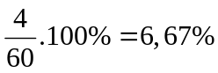
Tỉ số phần trăm của của giá trị 8 dân cư của mỗi hộ gia đình so với 60 hộ gia đình là: 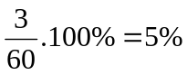
Bảng tần số tương đối
Số dân cư | 4 | 5 | 6 | 7 | 8
Tần số tương đối (%) | 13,33 | 35 | 40 | 6,67 | 5

- Trong bảng số liệu sau có một số liệu không chính xác. Hãy tìm số liệu đó và sửa lại cho đúng.
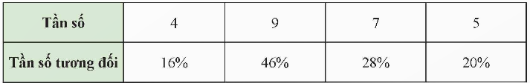
Lời giải
- Số liệu không chính xác ở đây là 46%. Sửa lại thành 36% vì 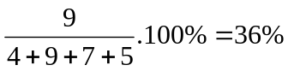
- Bảng số liệu đúng sau khi sửa lại:
Tần số | 4 | 9 | 7 | 5
Tần số tương đối | 16% | 36% | 28% | 20%

- Điều tra về “ Loại nhạc cụ bạn muốn chơi nhất” đối với các bạn trong lớp, bạn Trúc Linh thu được ý kiến trả lời và ghi lại như dưới đây:
Đàn piano | Trống | Đàn Bầu | Đàn piano | Đàn guitar
Đàn guitar | Sáo | Đàn guitar | Đàn guitar | Đàn piano
Sáo | Đàn piano | Sáo | Kèn harmonica | Đàn violin
Trống | Đàn guitar | Đàn Bầu | Đàn piano | Đàn piano
Đàn violin | Đàn piano | Đàn violin | Sáo | Trống
Kèn harmonica | Đàn violin | Đàn piano | Đàn piano | Đàn guitar

a) Có bao nhiêu loại nhạc cụ được các bạn nêu trên?
b) Hãy xác định tỉ lệ phần trăm học sinh chọn mỗi loại nhạc cụ.
Lời giải
a) Có 7 loại nhạc cụ được các bạn nêu ra.
b)
Nhạc cụ | Tỉ lệ phần trăm
Đàn piano | 30%
Đàn guitar | 20%
Đàn bầu | 6,7%
Đàn violin | 13,3%
Kèn harmonica | 6,7%
Sáo | 13,3%
Trống | 10%

BÀI TẬP RÈN LUYỆN
- Tại một trại hè thanh thiếu niên quốc tế, người ta tìm hiểu xem mỗi đại biểu tham dự có thể sử dụng được bao nhiêu ngoại ngữ. Kết quả được như bảng sau:
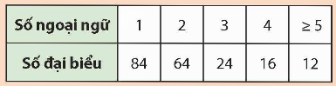
a) Hãy lập bảng tần số tương đối ở bảng trên.
b) Hãy tính tỉ lệ phần trăm đại biểu sử dụng được ít nhất 2 ngoại ngữ.
c) Tại trại hè thanh thiếu niên quốc tế tổ chức 1 năm trước đó, có 54 trong tổng số 220 đại biểu tham dự có thể sử dụng được từ 3 ngoại ngữ trở lên. Có ý kiến cho rằng “ Tỉ lệ đại biểu sử dụng được 3 ngoại ngữ trở lên có tăng giữa hai năm đó”. Ý kiến đó đúng hay sai? Giải thích.
Lời giải
a) Bảng tần số tương đối:
Số đại biểu | 84 | 64 | 24 | 16 | 12
Tần số tương đối | 42% | 32% | 12% | 8% | 6%

b) Tỉ lệ phần trăm đại biểu sử dụng được ít nhất 2 ngoại ngữ là: 32% + 12% + 8% + 6% = 58%.
c) Ý kiến đó đúng vì:
- Tỉ lệ đại biểu sử dụng được 3 ngôn ngữ của 1 năm trước là: 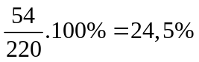.
- Tỉ lệ đại biểu sử dụng được 3 ngôn ngữ của nay là: 12% + 8% + 6% = 26% > 24,5%.
- Có một túi kín đựng 10 quả bóng, mỗi quả có một trong các màu xanh, đỏ hoặc vàng. Thực hiện 30 lần lấy bóng, mỗi lần lấy một quả, ghi lại màu quả bóng được lấy ra sau đó trả lại quả bóng vào túi và trộn đều.
a) Từ dữ liệu ghi lại, cho biết tần số xuất hiện của các quả bóng màu xanh, đỏ, vàng. Lập tỉ số giữa tần số và số lần lấy bóng.
b) Đoán xem trong túi số lượng bóng có màu gì là ít nhất, nhiều nhất.
Lời giải
a)
Màu | Xanh | Đỏ | Tím
Tần số xuất hiện | X | Y | Z

Lập tỉ số giữa tần số và số lần lấy bóng
-Tỉ số cho màu xanh X/30
-Tỉ số cho màu đỏ Y/30
-Tỉ số cho màu vàng Z/30
b)Dựa vào tỉ số giữa tần số và số lần lấy bóng, ta có thể đưa ra dự đoán về số lượng bóng mỗi màu:
- Màu có tỉ số thấp nhất: Dự đoán là màu có số lượng ít nhất tròn túi.
- Màu có tỉ số cao nhất: Dự đoán là màu có số lượng nhiều nhất.
- Lớp 9A có 40 bạn, trong đó có 20 bạn mặc áo cỡ M, 13 bạn mặc áo cỡ S, 7 bạn mặc áo cỡ L. Hãy lập bảng tần số tương đối cho dữ liệu này.
Lời giải
Ta có bảng tần số tương đối sau:
Cỡ áo | M | S | L
Tần số tương đối | 50% | 32,5% | 17,5%

- Biểu đồ tranh sau đây biểu diễn số lượng học sinh lớp 9B bình chọn phần mềm học trực tuyến được yêu thích nhất:
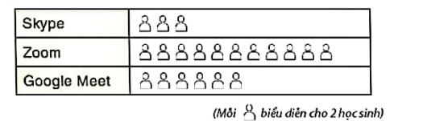
Lập bảng tần số tương đối cho dữ liệu được biểu diễn trong biểu đồ tranh trên.
Lời giải
Ta có bảng tần số tương đối sau:

Phần mềm trực tuyến | Skype | Zoom | Google Meet
Tần số tương đối | 15% | 55% | 30%

- Bảng thống kê sau cho biết số lượng học sinh của lớp 9B theo mức độ cận thị.
Mức độ | Không cận thị | Cận thị nhẹ | Cận thị vừa | Cận thị nặng
Số học sinh | 10 | 13 | 12 | 5

a) Lập bảng tần số tương đối cho bảng thống kê trên.
b) Đa số học sinh lớp 9B cận thị hay không cận thị?
Lời giải
a) Ta có bảng tần số tương đối như sau:

Mức độ cận thị | Không cận thị | Cận thị nhẹ | Cận thị vừa | Cận thị nặng
Tần số tương đối | 25% | 32,5% | 30% | 12,5%

b) Đa số học sinh lớp 9B cận thị nhẹ, vì tần số tương đối của số học sinh cận thị nhẹ cao nhất lớp.
- Tỉ lệ bình chọn các tiết mục văn nghệ của các lớp 9A,9B,9C,9D tham gia hội diễn văn nghệ khối lớp 9 như sau:
Lớp | 9A | 9B | 9C | 9D
Tỉ lệ học sinh bình chọn | 35% | 25% | 30% | 10%

Biết rằng có 300 học sinh tham gia bình chọn. Lập bảng tần số biểu diễn số học sinh bình chọn cho tiết mục văn nghệ của mỗi lớp.
Lời giải
Bảng tần số biểu diễn số học sinh bình chọn:
Lớp | 9A | 9B | 9C | 9D
Số học sinh bình chọn | 105 | 75 | 90 | 30

- Bạn Minh Nhàn khảo sát ý kiến của các bạn trong tổ về chất lượng phục vụ của căng tin trường thu được kết quả sau:
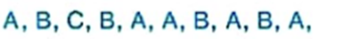
Trong đó, A là mức Tốt, B là mức Trung bình, C là mức kém.
Hãy lập bảng tần số và bảng tần số tương đối biểu diễn kết quả bạn Minh Nhàn thu được.
Lời giải
Số đánh giá Tốt, Trung bình, Kém lần lượt là: 5, 4, 1
Ta có bảng tần số sau;
Đánh giá | A  (Tốt) | B  (Trung bình) | C  (Kém)
Tần số | 5 | 4 | 1

Ta có bảng tần số tương đối sau:
Ý kiến đánh giá | A  (Tốt) | B  (Trung bình) | C  (Kém)
Tần số tương đối | 50% | 40% | 10%

DẠNG 2

BIỂU ĐỒ TẦN SỐ TƯƠNG ĐỐI

- Khảo sát ngẫu nhiên 200 người về nhóm máu của họ. Kết quả thu được thể hiện ở biểu đồ hình quạt tròn như hình bên.
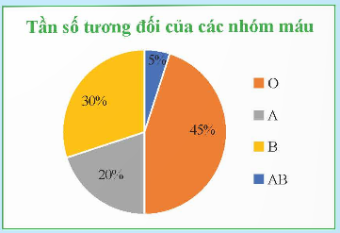
Hãy cho biết nhóm máu nào phổ biến nhất, nhóm máu nào hiếm nhất.
Lời giải
- Nhóm máu nào phổ biến nhất là nhóm máu O.
- Nhóm máu nào hiếm nhất là nhóm máu AB.
- Bảng sau thống kê số lượt nháy chuột vào quảng cáo ở một trang web vào tháng 12/2022.
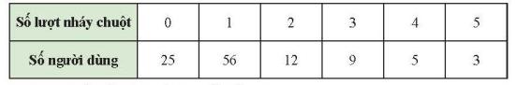
a) Lập bảng tần số tương đối cho mẫu số liệu trên.
b) Vẽ biểu đồ tần số tương đối dạng hình quạt tròn biểu diễn mẫu số liệu trên.
Lời giải
a) Bảng tần số tương đối:
Số lượt nháy chuột | 0 | 1 | 2 | 3 | 4 | 5
Tần số tương đối | 22,73% | 50,91% | 10,91% | 8,18% | 4,54% | 2,73%

b) Biểu đồ tần số tương đối dạng hình quạt tròn
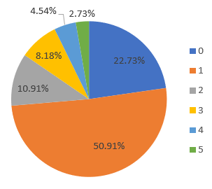
Tần số tương đối của số lượt nháy chuột
- Một cửa hàng thống kê lại số điện thoại di động bán được trong tháng 04/2022 và tháng 04/2023 ở bảng sau:
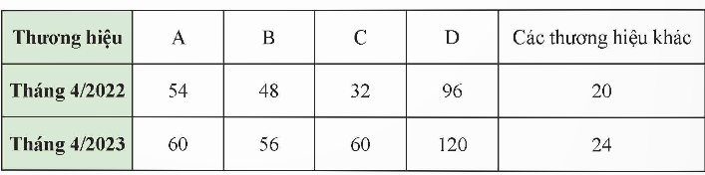
a) Hãy lựa chọn và vẽ biểu đồ phù hợp để thấy xu thế thay đổi lựa chọn thương hiệu điện thoại giữa hai đợt thống kê.
b) Hãy cho biết trong các thương hiệu điện thoại A, B, C, D, thương hiệu nào tăng trưởng cao nhất, thương hiệu nào tăng trưởng thấp nhất.
Lời giải
a)
Thương hiệu | A | B | C | D | Các thương hiệu khác
Tháng 04/2022 | 21,6% | 19,2% | 12,8% | 38,4% | 8%
Tháng 04/2023 | 18,75% | 17,5% | 18,75% | 37,5% | 7,5%

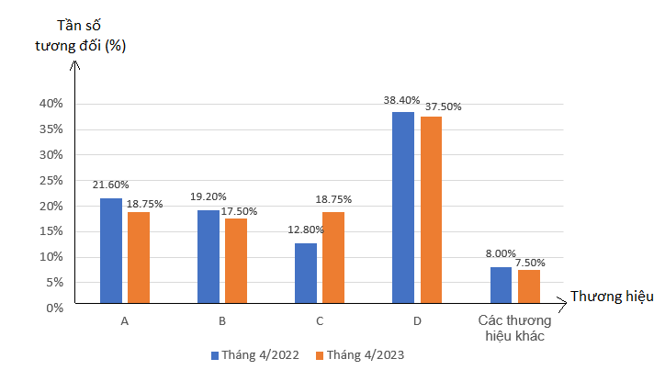
Tần số tương đối của thương hiệu điện thoại giữa hai đợt thống kê
b)
- Thương hiệu tăng trưởng cao nhất là thương hiệu C (tăng 5,95%).
- Thương hiệu tăng trưởng cao nhất là thương hiệu A (giảm 2,85%).

- Quay 50 lần một tấm bìa hình tròn được chia thành ba hình quạt với các màu xanh, đỏ, vàng. Quan sát và ghi lại mũi tên chỉ vào hình quạt có màu nào khi tấm bìa dừng lại. Kết quả thu được như sau:
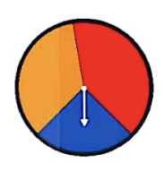
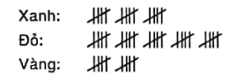
a) Lập bảng tần số tương đối cho kết quả thu được.
b) Ước lượng xác suất mũi tên chỉ vào hình quạt màu đỏ.
Lời giải
a)Ta có bảng tần số tương đối sau:
Số lần quay trúng | Màu xanh | Màu đỏ | Màu vàng
Tần số tương đối | 30% | 50% | 20%

b) Xác suất mũi tên chỉ vào hình quạt màu đỏ là 50%

BÀI TẬP RÈN LUYỆN
- Cô Thảo Linh phỏng vấn một số bạn học sinh cùng trường về màu mực mỗi bạn yêu thích nhất. Kết quả được cho ở bảng sau:
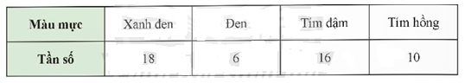
Hãy vẽ biểu đồ tần số tương đối dạng quạt tròn để biểu diễn mẫu số liệu điều tra của cô Thảo Linh.
Lời giải
Bảng tần số và số đo cung

Màu mực | Xanh đen | Đen | Tím đậm | Tím hồng
Tần số tương đối | 36% | 12% | 32% | 20%
Số đo cung | 129,6º | 43,2º | 115,2º | 72º

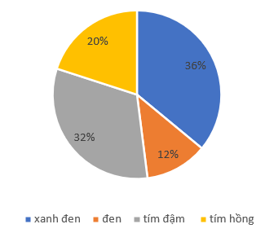
Tần số tương đối của màu mực phân theo mức độ yêu thích
- Biểu đồ hình quạt tròn dưới đây biểu diễn tần số tương đối của các ngôn ngữ lập trình được sử dụng khi viết 200 phần mềm của một công ty công nghệ. Biết rằng, mỗi phần mềm được viết bằng đúng một ngôn ngữ lập trình.
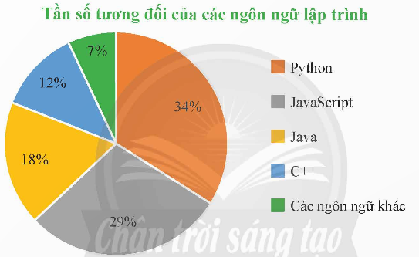
a) Ngôn ngữ lập trình nào được sử dụng phổ biến nhất khi viết 200 phần mềm đó?
b) Hãy lập bảng tần số biểu diễn số liệu cho bởi biểu đồ trên.
Lời giải
a) Ngôn ngữ lập trình Python được sử dụng phổ biến nhất khi viết 200 phần mềm đó.
b) Bảng tần số:
Ngôn ngữ | Python | Java Script | Java | C++ | Các ngôn ngữ khác
Tần số | 68 | 58 | 36 | 24 | 14

- Bảng tần số tương đối sau cho biết tỉ lệ học sinh đánh giá độ khó của đề thi học kì môn Toán theo các mức độ:
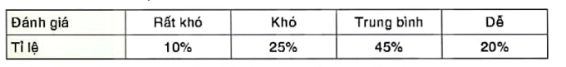
Vẽ biểu đồ hình quạt tròn biểu diễn bảng tần số tương đối này.
Lời giải
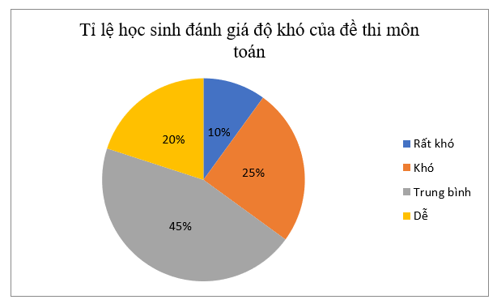

- Bạn Bình phát phiếu (H.7.13) lấy ý kiến bình chọn của 40 bạn trong lớp về địa điểm đi dã ngoại. Kết quả bạn Bình thu được như sau:
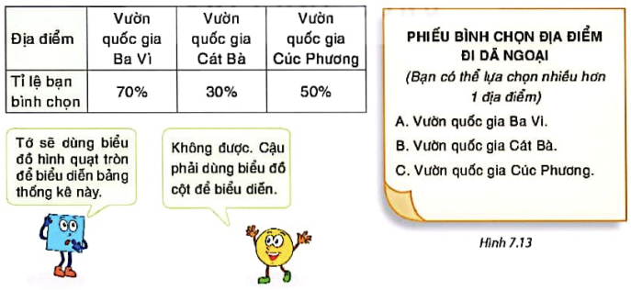
Ý kiến của bạn thế nào?
Lời giải
Nên dùng biểu đồ hình cột chồng, vì tổng tỉ lệ bạn bình chọn lớn hơn 100%, rất khó để biểu diễn trên biểu đồ hình quạt tròn.
- Có ba phương án thi đấu tại giải bóng đá khối lớp 9 của trường THCS Thái Nguyên như sau:
Phương án 1: Các đội đấu vòng tròn, tính điểm.
Phương án 2: Chia các đội thành hai bảng, mỗi bảng lấy hai đội vào trận bán kết.
Phương án 3: Các đội bốc thăm ghép cặp, đấu loại trực tiếp.
Ban tổ chức đã lấy phiếu khảo sát ý kiến. Kết quả được Việt và Nam biểu diễn bằng biểu đồ như sau:
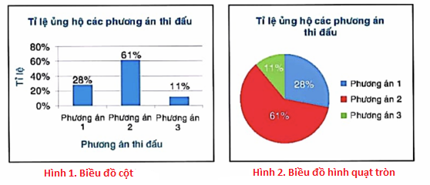
a) Đọc và giải thích mỗi biểu đồ trên.
b) Lập bảng tần số tương đối cho kết quả khảo sát ý kiến.
Lời giải
a)
• Biểu đồ cột ở hình 1
Phương án 1 chiếm 28%
Phương án 2 chiếm 61%
Phương án 3 chiếm 11%
• Biểu đồ hình quạt tròn ở hình 2
Phương án 1 chiếm 28%
Phương án 2 chiếm 61%
Phương án 3 chiếm 11%
b) Bảng tần số tương đối:
Phương án | 1 | 2 | 3
Tần số tương đối | 28% | 61% | 11%

- Biểu đồ cột hình bên dưới cho biết cỡ giày của các bạn nam khối lớp 9 trong trường A nào đó.
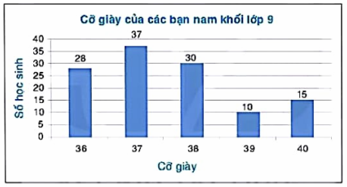
Lập bảng tần số và bảng tần số tương đối cho dữ liệu được biểu diễn trên biểu đồ.
Lời giải
Tổng số học sinh là: 28+37+30+10+15=120 bạn
Ta có bảng tần số:
Cỡ giày | 36 | 37 | 38 | 39 | 40
Số học sinh | 28 | 37 | 30 | 10 | 15

Ta có bảng tần số tương đối:
Cỡ giày | 36 | 37 | 38 | 39 | 40
Tần số tương đối | 23,3% | 30,8% | 25% | 8,4% | 12,5%

- Quay 150 lần một tấm bìa hình tròn được chia thành bốn hình quạt với các màu xanh, đỏ, tím, vàng. Quan sát mũi tên chỉ vào hình quạt màu gì và ghi lại, thu được kết quả sau:
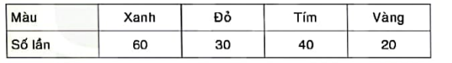
a) Lập bảng tần số tương đối cho dữ liệu trên.
b) Ước lượng các xác suất mũi tên chỉ vào hình quạt màu xanh, màu vàng.
c) Vẽ biểu đồ hình quạt tròn biểu diễn bảng tần số tương đối thu được ở câu a.
Lời giải
a)
Ta có bảng tần số tương đối sau:
Số lần quay trúng | Màu xanh | Màu đỏ | Màu vàng | Màu tím
Tần số tương đối | 40% | 20% | 13,3% | 26,7%
b Xác suất mũi tên chỉ vào hình quạt màu xanh là 40%
Xác suất mũi tên chỉ vào hình quạt màu vàng là 13,3%
c) Biểu đồ hình quạt
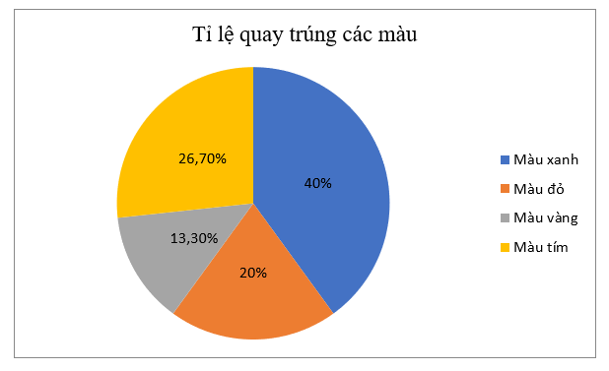

- Theo Tổng cục thống kê, vào năm 2021 trong số 50,5 triệu lao động Việt Nam từ 15 tuổi trở lên có 13,9 triệu lao động đang làm việc trong lĩnh vực nông nghiệp, lâm nghiệp và thủy sản; 16,9 triệu lao động đang làm việc trong lĩnh vực công nghiệp và xây dựng; 19,7 triệu lao động đang làm việc trong lĩnh vực dịch vụ.
a) Lập bảng tần số tương đối cho dữ liệu trên.
b) Vẽ biểu đồ hình quạt tròn biểu diễn bảng tần số tương đối thu được ở câu a.
c) Tính tỉ lệ lao động không làm việc trong lĩnh vực nông nghiệp, lâm nghiệp và thủy sản.
Lời giải
a) Ta có bảng tần số tương đối sau:
Các lĩnh vực | Nông nghiệp, lâm nghiệp, thủy sản | Công nghiệp, xây dựng | Dịch vụ
Tần số tương đối | 27,5% | 33,5% | 39%
b)
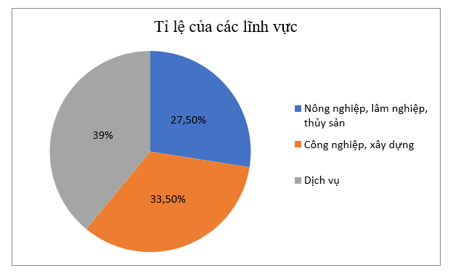
c) Tỉ lệ lao động không làm việc trong lĩnh vực nông nghiệp, lâm nghiệp và thủy sản là:
100% - 27,5% = 72,5%
- Bảng thống kê sau cho biết tỉ lệ tăng trưởng GDP năm 2022 theo khu vực kinh tế.
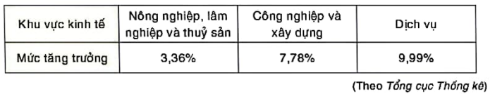
a) Bảng thống kê trên có là bảng tần số tương đối hay không?
b) Lựa chọn loại biểu đồ thích hợp và biểu diễn bảng thống kê trên bằng loại biểu đồ đó.
Lời giải
a) Bảng thống kê trên là bảng tần số tương đối.
b) Biểu đồ cột là thích hợp nhất.
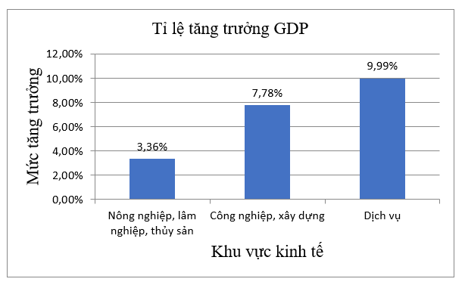

- Cho bảng tần số sau:
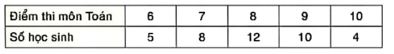
Vẽ biểu đồ tần số dạng đoạn thẳng cho bảng tần số trên.
Lời giải
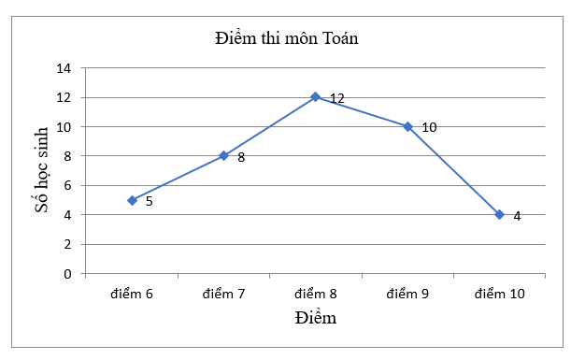

- Theo dõi thời tiết tại một điểm du lịch trong 30 ngày người ta thu được bảng sau:
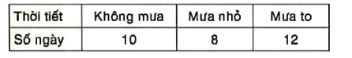
a) Lập bảng tần số tương đối và vẽ biểu đồ hình quạt tròn biểu diễn bảng tần số tương đối thu được.
b) Ước lượng xác suất để một ngày trời có mưa ở khu vực này.
Lời giải
a) Ta có bảng tần số tương đối:
Thời tiết | Không mưa | Mưa nhẹ | Mưa to
Tấn số tương đối | 33,3% | 26,7% | 40%

Vẽ biểu đồ hình quạt:
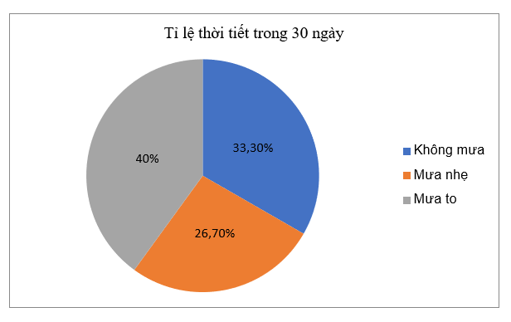
b) Xác suất để một ngày trời có mưa ở khu vực này: 40% + 26,7% = 66,7%
- Khảo sát các học sinh lớp 6 một trường Trung học cơ sở về thời gian sử dụng mạng xã hội trung bình trong một ngày (đơn vị: giờ), kết quả thu được như hình bên.
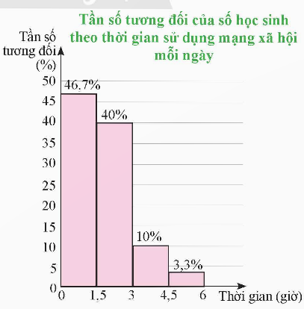
a) Có bao nhiêu bạn tham gia khảo sát, biết rằng có 4 bạn sử dụng mạng xã hội từ 4,5 giờ trở lên?
b) Một người cho rằng có trên 50% học sinh tham gia khảo sát sử dụng mạng xã hội từ 3 giờ trở lên mỗi ngày. Nhận định của người đó có hợp lí không? Tại sao?
Lời giải
a) Có 4 : 3,3% = 12 bạn tham gia khảo sát.
b) Một người cho rằng có trên 50% học sinh tham gia khảo sát sử dụng mạng xã hội từ 3 giờ trở lên mỗi ngày. Nhận định của người đó không hợp lí vì chỉ có 10% + 3,3% = 13,3% học sinh tham gia khảo sát sử dụng mạng xã hội từ 3 giờ trở nên mỗi ngày.
- Một cửa hàng ghi lại cỡ các đôi giày đã bán trong một ngày ở bảng sau:
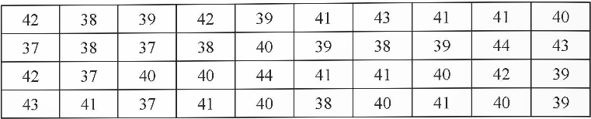
a) Hãy xác định cỡ mẫu, lập bảng tần số và tần số tương đối cho mẫu số liệu trên.
b) Hãy vẽ biểu đồ dạng cột mô tả bảng số liệu trên.
c) Cửa hàng trên nhập về để bán cỡ giày nào nhiều nhất, cỡ giày nào ít nhất?
Lời giải
a) Cỡ mẫu là 40.
Bảng tần số và tần số tương đối:
Cỡ giày | 37 | 38 | 39 | 40 | 41 | 42 | 43 | 44
Tần số | 4 | 5 | 6 | 8 | 8 | 4 | 3 | 2
Tần số tương đối | 10% | 12,5% | 15% | 20% | 20% | 10% | 7,5% | 5%

b)
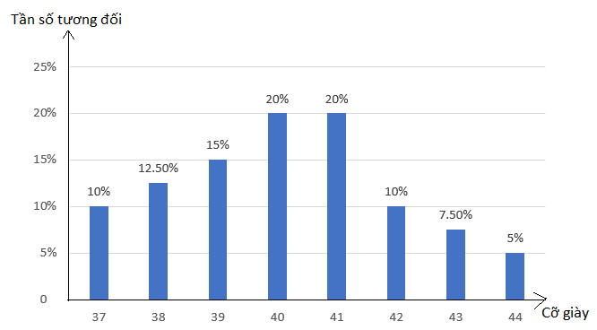
Tần số tương đối phân theo cỡ giày
c) Cửa hàng trên nhập về để bán cỡ giày 40; 41 nhiều nhất, cỡ giày 44 ít nhất vì cỡ giày 40; 41 có nhiều người mua nhất, cỡ giày 44 có ít người mua nhất.

- Số bàn thắng một đội bóng ghi được trong 26 trận đấu của Giải vô địch quốc gia được ghi lại ở bảng sau:
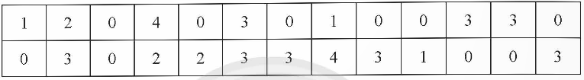
a) Hãy lập bảng tần số và tần số tương đối cho bảng số liệu trên.
b) Hãy vẽ biểu đồ hình quạt tròn mô tả tần số tương đối của bảng số liệu trên.
Lời giải
a) Bảng tần số và tần số tương đối:
Số bàn thắng | 0 | 1 | 2 | 3 | 4
Tần số | 10 | 3 | 3 | 8 | 2
Tần số tương đối | 38,46% | 11,54% | 11,54% | 30,77% | 7,69%

b)
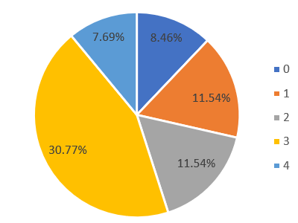
Tần số tương đối phân theo số bàn thắng
- Trong bảng số liệu sau có một số liệu bị điền sai. Hãy tìm số liệu đó và sửa lại cho đúng.
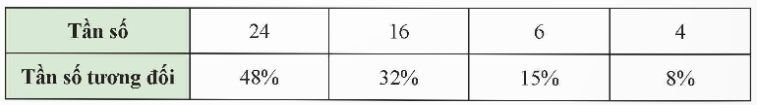
Lời giải
- Số liệu không chính xác ở đây là 15%. Sửa lại thành 12% vì 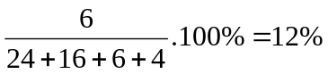
- Bảng số liệu đúng sau khi sửa lại:
Tần số | 24 | 16 | 6 | 4
Tần số tương đối | 48% | 32% | 15% | 8%

- Hình 28 mô tả một đĩa tròn bằng bìa cứng được chia làm sáu phần bằng nhau và ghi các số 1, 2, 3, 4, 5, 6; chiếc kim được gắn cố định vào trục quay ở tâm của đĩa. Quay đĩa tròn và ghi lại số ở hình quạt mà chiếc kim chỉ vào khi đĩa dừng lại. Mẫu số liệu dưới đây ghi lại số liệu sau 40 lần quay đĩa tròn:
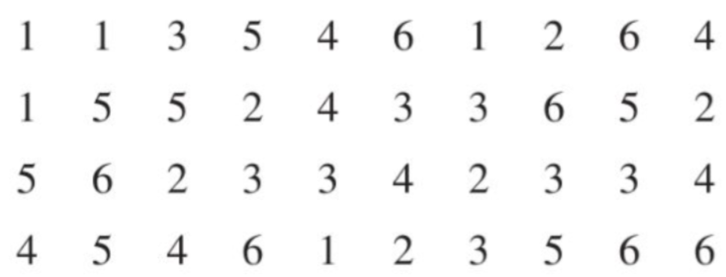
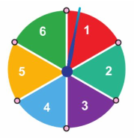
a) Trong 40 số liệu thống kê ở trên, có bao nhiêu giá trị khác nhau?
b) Tìm tần số của mỗi giá trị đó.
Lập bảng tần số của mẫu số liệu thống kê đó.
Vẽ biểu đồ tần số ở dạng biểu đồ cột của mẫu số liệu thống kê đó.
c) Tìm tần số tương đối của mỗi giá trị đó.
Lập bảng tần số tương đối của mẫu số liệu thống kê đó.
Vẽ biểu đồ tần số tương đối ở dạng biểu đồ cột và biểu đồ hình quạt tròn của mẫu số liệu thống kê đó.
Lời giải

a) Có 6 giá trị khác nhau.
b) Trong số 40 số liệu thống kê, có: 5 lần quay vào số 1, 6 lần quay vào số 6, 8 lần quay vào số 3, 7 lần quay vào số 4, 7 lần quay vào số 5 và 7 lần quay vào số 6.
Bảng tần số của mẫu số liệu thống kê:
Giá trị | Tần số (n)
1 | 5
2 | 6
3 | 8
4 | 7
5 | 7
6 | 7

Biểu đồ dạng cột của tần số mẫu số liệu có dạng:
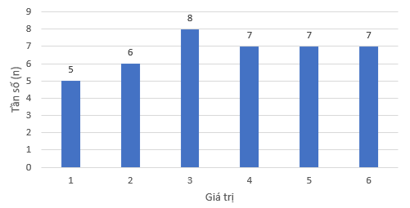
c) Các giá trị 1, 2, 3, 4, 5, 6 có tần số tương đối lần lượt là:
Bảng tần số tương đối:
Giá trị | 1 | 2 | 3 | 4 | 5 | 6
Tần số tương đối % | 12,5 | 15 | 20 | 17,5 | 17,5 | 17,5

• Biểu đồ dạng cột của tần số tương đối mẫu số liệu có dạng:
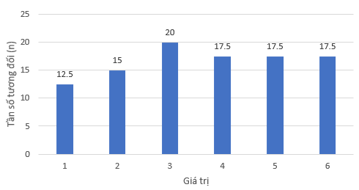
• Biểu đồ dạng quạt tròn của tần số tương đối mẫu số liệu có dạng:
